Quản Lý Kho

- Đặc tả:

Quản lý thêm, xóa, sửa(CURD)

+ Object(Sản phẩm-đối tượng)

* Id
* DisplayName(Tên hiển thị)
* IdUnit(Id đơn vị tính)
* IdSuplier(Id nhà cung cấp)
* QRCode
* BarCode

+ Unit(đơn vị tính)

* Id
* DisplayName

+ Suplier(Nhà cung cấp)

* Id
* DisplayName(Tên hiển thị)
* Address
* Phone
* Email
* ContractDate(Ngày hợp đồng)
* MoreInfo(Thông tin thêm)

+ Customer(Khách hàng)

* Id
* DisplayName
* Address
* Phone
* Email
* ContractDate(Ngày hợp đồng)
* MoreInfo(Thông tin thêm)

+ Input(Phiếu nhập)

* Id
* DateInput

+ InputInfo(Thông tin phiếu nhập)

* Id
* IdInput(Id phiếu nhập)
* IdObject(Id sản phẩm)
* Count(Số lượng nhập vào)
* InputPrice(Giá nhập vào)
* OutputPrice(Giá bán ra)
* Status(Trạng thái sản phẩm)

+ Output(Phiếu xuất)

* Id
* DateOutput

+ OutputInfo(Thông tin phiếu xuất)

* Id
* IdObject(Id sản phẩm)
* IdInputInfo(Id thông tin phiếu nhập)
* IdCustomer(Id khách hàng)
* Count
* DateOutput
* Status(Trạng thái sản phẩm)

+ Report view update every time table changed

- Sử dụng package MaterialDesignThemes: <http://materialdesigninxaml.net/home>

Mô hình MVVM

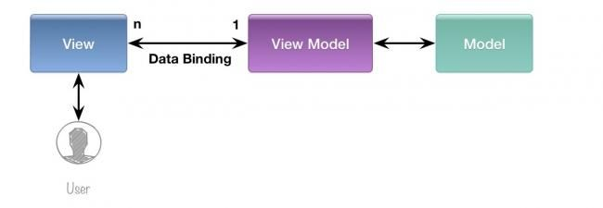

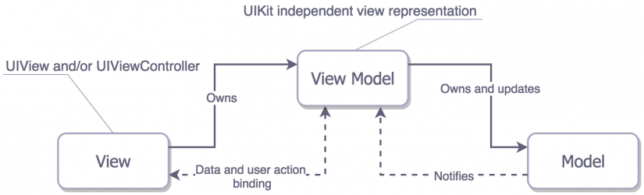

Implement

- Sử dụng InotifyPropertyChanged để binding data

- Tạo class MainViewModel để làm DataContext cho View

- Tạo Resource để dùng chung để dễ tái sử dụng

- Set class MainViewModel làm ViewModel trên file .xaml

- Add resouce vào App.xaml để sử dụng

- Set DataContext View bằng Key ViewModel tạo phía trên để binding theo mỗi View